Warszawa, 6 czerwca 2018 r.

Informacja prasowa
Każdy przejazd PLK z dodatkową informacją dla bezpieczeństwa
Od czerwca 14 tys. przejazdów kolejowo-drogowych ma już indywidualny numer
oraz telefony alarmowe umieszczone na żółtych naklejkach. W przypadku awarii auta
na przejeździe, zgłoszenie na nr 112 pozwoli precyzyjnie określić miejsce zdarzenia,
a kolejarze szybko wstrzymają ruch pociągów. Akcję znakowania skrzyżowań kolejowo-drogowych PKP Polskie Linie Kolejowe S.A. przeprowadziły w maju.
PKP Polskie Linie Kolejowe S.A od 26 kwietnia do 31 maja oznakowały blisko 14 tysięcy przejazdów kolejowo-drogowych. Na każdym są minimum dwie żółte naklejki z indywidualnym numerem identyfikacyjnym przejazdu i telefonami alarmowymi. Specjalne łącze,
między operatorami numeru 112 a służbami PKP Polskich Linii Kolejowych S.A. odpowiedzialnymi za ruch pociągów, zapewni szybkie reakcje na zagrożenia – wstrzymanie ruchu pociągów.
- Dodatkowe informacje – na żółtych naklejkach – umieszczone przez PKP Polskie Linie Kolejowe S.A. na przejazdach kolejowo-drogowych ułatwiają i przyśpieszają działania
dla bezpieczeństwa kierowców oraz pasażerów pociągów. To kolejna inicjatywa,
która ogranicza zagrożenia wynikające z niewłaściwego zachowania kierowców
lub zdarzeń losowych – powiedział Ireneusz Merchel, prezes zarządu PKP Polskich Linii Kolejowych S.A.
Od czerwca w pociągach, na dworcach, portalach społecznościowych i stronach partnerów kampanii Bezpieczny Przejazd – „Szlaban na ryzyko!” są umieszczane filmy
oraz infografiki przypominające o tym, gdzie na przejeździe jest żółta naklejka PLK,
a także w jaki sposób i w jakich sytuacjach korzystać z numerów na niej podanych.
Odblaskowe naklejki są na wewnętrznej stronie krzyży Św. Andrzeja – jeśli jest to przejście
dla pieszych (kat. E), przejazd zabezpieczony znakami (kat. D) lub znakami i sygnalizacją świetlną (kat. C). Wielkość naklejki 40 cm x 11 cm. Na przejazdach z rogatkami (kat. B i kat. A) naklejki są na napędach rogatkowych (słupkach, do których przymocowane jest ramię rogatki). Wielkość naklejki 5 cm x 20 cm.

Na żółtej naklejce umieszczonej na przejeździe są trzy podstawowe dane: indywidualny numer identyfikacyjny przejazdu kolejowo-drogowego, numer alarmowy 112, numery „awaryjne”.
Indywidualny numer identyfikacyjny przejazdu kolejowo-drogowego przypisany jest
do konkretnego przejazdu (to nr linii kolejowej i jej kilometr). Dzięki niemu podczas interwencji operator numeru 112 szybko zlokalizuje przejazd na sieci kolejowej i w terenie. W kilka minut wstrzymany będzie ruch pociągów i zminimalizowana możliwość zdarzenia.
Numer alarmowy 112 służy do zgłaszania wypadków lub awarii samochodu na przejeździe.
Numery podane „w razie awarii” to numery do informowania dyspozytora kolei na terenie konkretnego zakładu linii kolejowych o usterce urządzeń, uszkodzeniu oznakowania
na przejeździe kolejowo-drogowym, jeśli nie ma bezpośredniego zagrożenia życia.
Proces zgłaszania zdarzenia na przejeździe
W przypadku awarii lub zdarzenia na przejeździe i po połączeniu z numerem 112, kierowca podaje indywidualny numer identyfikacyjny z żółtej naklejki. Operator numeru 112 powiadamia - specjalnie stworzonym łączem – służby PKP Polskich Linii Kolejowych S.A. Wydane zostaje polecenie wstrzymania ruchu pociągów.
Realizację projektu wspierała merytorycznie Państwowa Komisja Badania Wypadków Kolejowych. Aby nowy system mógł sprawnie działać, PLK przeszkoliła około 10 tysięcy pracowników: dyżurnych ruchu, dyspozytorów i koordynatorów systemów bezpieczeństwa. Inicjatywa PLK wymagała także ścisłej współpracy z Ministerstwem Spraw Wewnętrznych
i Administracji, w tym z 17 Centrami Powiadamiania Ratunkowego w całej Polsce. Operatorzy numeru alarmowego 112 wspólnie z kolejarzami testowali i dopracowali procedurę przyjmowania zgłoszeń i przekazywania ich do realizacji. Współpraca z Głównym Urzędem Geodezji
i Kartografii zapewniła umieszczenie lokalizacji przejazdów na mapach wykorzystywanych
przez operatorów nr 112.
PLK dla bezpieczeństwa na przejazdach kolejowo-drogowych
PKP Polskie Linie Kolejowe S.A. prowadzą największy w historii program inwestycyjny,
który dzięki wymianie, remontom i budowie nowych torów, montażu nowoczesnych urządzeń sterowania ruchem, bezpośrednio wpływa na wzrost poziomu bezpieczeństwa. Poza tym Polskie Linie Kolejowe prowadzą działania w 4 obszarach: działania pracownicze, np. szkolenia, wykorzystanie symulatora dyżurnych ruchu, szkolenia dróżników; działania techniczne,
np. zastosowanie nowoczesnych urządzeń łączności, zakup pojazdów diagnostycznych; działania organizacyjne, takie jak audyty, kontrole, organizacja ruchu podczas inwestycji, kontrole w zakresie bezpieczeństwa ruchu pociągów w miejscach inwestycji oraz działania inwestycyjne, np. modernizacja torów, rozjazdów i przejazdów, nowe systemy ERTMS/ETCS.

PLK od 2005 r. prowadzą kampanię Bezpieczny Przejazd – „Szlaban na ryzyko!”.To tysiące apeli o bezpieczeństwo, edukacja, nauka, szkolenia, seminaria, analiza wypadków samochodów z pociągiem. Adresatami tych działań są kierowcy, instruktorzy nauki jazdy i piesi -
osoby w różnym wieku: dzieci, młodzież i dorośli. Więcej informacji na
http://www.bezpieczny-przejazd.pl/o-kampanii/zoltanaklejkaplk/
Przykładowe oznakowanie jednego z przejazdów. Uwaga dane, poza nr 112, właściwe tylko
dla danego przejazdu.

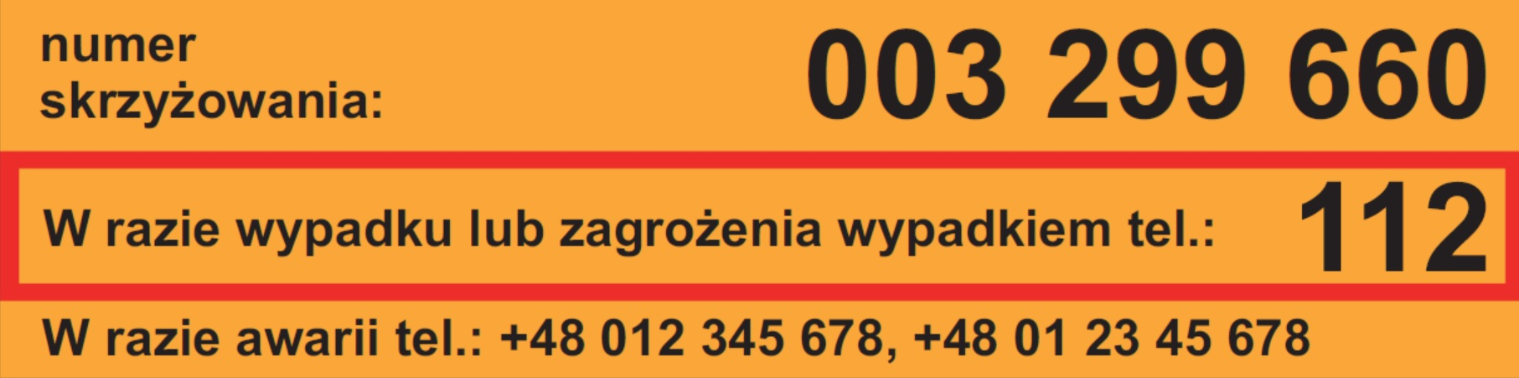

Kontakt dla mediów:
Mirosław Siemieniec
Rzecznik prasowy
PKP Polskie Linie Kolejowe S.A.
rzecznik@plk-sa.pl
T: + 48 694 480 239

